Guidewire

结论
Guidewire是P&C保险核心系统市场事实上的行业标准，2019年起主导的云转型是理解公司当前一切财务数字的关键滤镜——收入结构十年内从许可为主反转为订阅占66%，报表利润率也经历了FY22-24"营收增速被摊薄效应压制、经营利润率触底-24.5%"到FY25-26"人头冻结释放经营杠杆、订阅毛利率74.5%逼近80%长期目标"的完整周期。
护城河体现为极高转换成本（核心系统客户流失率<1%，历史最低）、100%垂直深耕积累的产品/合规颗粒度、24,000+认证顾问构成的PartnerConnect实施生态飞轮，以及聚合3,260亿美元DWP行业理赔数据的数据网络效应，共同支撑570+家险企、43国的标杆客户信任壁垒；RPO覆盖倍数扩张至2.9x、递延收入周转率98%，印证合同端质量扎实、可见度高。
但当前增长的核心驱动力需要审慎拆解：ARR增速从FY24的13.2%跳升至FY25/26的20.5%/18.8%，管理层明确归因于存量客户的云迁移合同而非新客户净流入，本质是一次性红利而非结构性加速，天花板取决于尚未上云的存量客户总数——FY27指引ARR增速回落至18%已开始验证这一判断，其中还叠加了FY26历史最低流失率不可持续的均值回归效应；ProNavigator/PricingCenter/UnderwritingCenter等AI新品动能逐季加速（订单数攀升、首次拿下Nationwide标杆案例），但管理层全年拒绝披露收入贡献，尚不构成可验证的第二增长曲线。
基于分部门bottom-up收入建模（总收入增速16.5%→5.3%，FY27-36）与营业利润率路径（12%→25%）的DCF测算——分项目FCFF法与SBC中性化OCF margin法两种方法交叉验证、结果收敛至约124美元/股——当前145美元股价对应约17%的高估幅度
结论：核心系统护城河扎实、订阅转型质量指标健康，但当前股价已计入云迁移红利延续+利润率快速扩张的乐观假设，安全边际不足，维持跟踪、暂不建仓。

历史沿革
创立与产品奠基（2001–2008）
Guidewire由Marcus Ryu等六位联合创始人于2001年9月20日在硅谷创立，早期获得Bay Partners和U.S. Venture Partners约500万美元A轮融资。公司从一开始就选择了一条与众不同的路：不做通用型企业软件，只服务P&C（财产与意外）保险这一个垂直行业。三大核心产品按顺序推出——ClaimCenter（2003，理赔）、PolicyCenter（2004，保单管理）、BillingCenter（2006，账单/收付）——这奠定了后来InsuranceSuite三件套的雏形。2006年开设伦敦、悉尼办公室，开始国际化。
IPO与规模化（2010–2019）
2012年1月在纽交所上市（发行价13美元，募资1.15亿美元），Marcus Ryu担任CEO直至2019年。这一阶段公司靠传统的license+实施服务模式做大：客户买断软件许可，再花12–24个月由第三方SI（埃森哲、德勤、凯捷等）做深度定制化实施。这种模式一方面建立了极高的客户粘性，另一方面也埋下隐患——大量定制化导致客户"锁死"在旧版本上，升级成本极高，这后来被行业称为"创新陷阱"。期间公司也通过并购补强分析能力。
云转型（2019至今）——公司历史上最重要的转折点
2019年Mike Rosenbaum接任CEO，主导了公司从"license+本地部署"向"Guidewire Cloud订阅"的彻底转型。2020年发布的Aspen是第一个云原生版本，此后公司改为按季度节奏发布命名版本（Dobson→Cortina→Flaine→Innsbruck→Jasper→Mammoth→Niseko→Olos→Palisades→Qusar……），客户上云后自动获得持续更新，不再需要每隔几年做一次痛苦的大升级项目。这次转型短期内压制了收入/利润（订阅收入替代license收入需要时间爬坡）。
AI化（2025–2026，正在发生）
最近两年通过收购（2025年Quantee——AI定价/核保；2025年ProNavigator——已于2026年推出集成产品）和自研（Agentic Framework、2026年8月的Qusar发布），公司正在把自己重新定位为"P&C保险的AI操作系统"，而不只是核心系统供应商。

商业模式
- P&C保险公司的日常运营流程
产品设计 → 核保/报价 → 出单/保单管理 → 计费/收款 → 理赔 → 续保/流失
这个环里每一步都对应着保险公司内部一个独立的IT系统/部门。传统上这些系统是保险公司几十年里自己攒起来的一堆异构遗留系统（大型机、Excel、外包定制系统），彼此打通困难。Guidewire卖的本质上就是"把这个环里的每一步都数字化、并且互相打通"的一整套软件，所以它的产品命名几乎和这个业务环一一对应。
- 产品架构：四层 + 一个底座
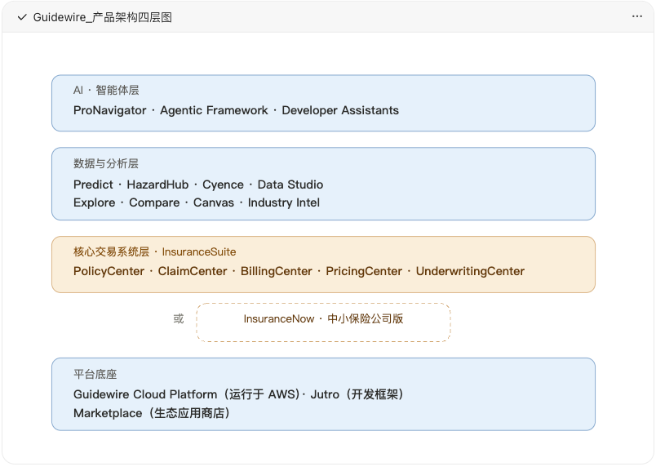
这不只是产品分类，而是GWRE的销售路径——几乎所有客户都是先买底层的核心系统（这是"必须品"，决定了客户能不能用起来），然后逐步往上层加购分析和AI产品（这是"效率增强品"）。这个"先扎根、后扩张"的动作，就是驱动ARR持续增长的主引擎之一（Q1电话会披露：8个云交易里有6个扩展到了一个或以上的数据分析产品）。
- 核心交易系统层（InsuranceSuite）——每个"Center"具体做什么
PolicyCenter（保单管理）
管保单从"报价"到"续保"的全生命周期：产品定义、核保规则配置、出单、批改、续保。这是整个InsuranceSuite的"发动机"——大部分其他产品（PricingCenter、UnderwritingCenter）都是围绕它做原生集成的，销售话术里反复出现"和PolicyCenter深度集成"就是这个原因。
ClaimCenter（理赔管理）
管一个理赔案子从"报案（FNOL）"到"结案赔付"的全过程：定损、调查、反欺诈、理算、支付。这是Guidewire最早的产品（2003年推出），也是当前AI落地最集中的地方——ProNavigator目前就是先嵌入ClaimCenter，帮助理算员自动做理赔摘要、更新记录。
BillingCenter（计费/账单）
管保费怎么收：直付、代理渠道、分期付款、按用量计费，以及代理佣金计算。这块相对"苦活累活"，技术含金量不如前两者高，但对保险公司现金流管理是刚需。
PricingCenter（定价工具，2025年通过收购Quantee获得，是全新产品线）
帮精算师把"定价模型"更快推向市场——不用等IT排期，精算师自己就能调整费率规则并直接生效。核心卖点是和PolicyCenter原生打通：定价模型改了，报价立刻生效，不需要额外的系统对接。FY2026 Q4财报显示，Nationwide（财富100强）成为美国首个采用该产品的Tier-1保险公司，用于家庭险和车险定价——这是一个很强的标杆信号。管理层明确把它定位为"楔子产品"（wedge product）：先卖PricingCenter切入一个新客户，再反向带动PolicyCenter订单。
UnderwritingCenter（核保工作流，2026年才刚开始交付首批客户）
是四款"Center"里最新、还在小范围试点的产品。目标是把核保从"被动等材料、人工处理"变成"AI驱动的主动工作流"——自动分类submission、辅助风险分析、加快报价周转。目前仍在和少数设计合作客户共建，尚未规模化商业化。

这五款产品组合起来 = InsuranceSuite，是面向中大型保险公司（DWP通常在3亿美元以上）的旗舰产品，全球300+家P&C客户在用，支持多币种、多语言。

InsuranceNow——另一条产品线，服务不同客群
这是一个一体化云应用（不是拆开卖的模块），预配置好常见险种，面向IT资源有限的区域型中小保险公司和MGA，目前只在美国市场卖，单币种、单语言。可以理解为InsuranceSuite的"轻量版/一体机版"，用来覆盖InsuranceSuite覆盖不到的长尾客户。

- 数据与分析层——把"数据"变成产品卖
这一层不是必需品，而是"效率增强层"，按用途可以分四类：
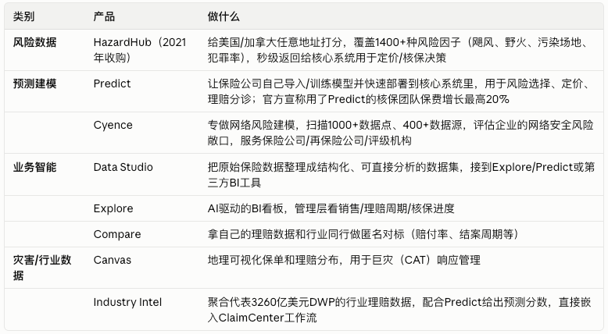
客户越多，数据池越大，模型越准——"数据网络效应"。

- AI/智能体层
最新、增速最快、管理层电话会里被问得最多的部分。
ProNavigator（2025年收购，2026年正式发布产品）
一个嵌入在PolicyCenter/ClaimCenter工作流内部的AI助手，基于保险公司自己的数据回答问题、给出下一步建议、直接执行动作（比如更新理赔记录、起草客户回复），不是一个独立聊天窗口，而是长在核心系统里的。FY2026 Q4新增14个订单、全年累计28个，销售速度大幅超预期。管理层明确说：这不是靠独立销售赚钱的产品，而是用来提升核心系统竞争力、拿下新核心系统订单的差异化武器——未来几乎所有GWRE的新实施项目都会默认带上它。
Agentic Framework（自建智能体的框架，Qusar版本2026年8月发布）
让保险公司自己搭建、测试、部署AI智能体（既可以用GWRE自己的，也可以接第三方的），跑在一个有审计追踪、模型无关的安全环境里。管理层特别强调这是"开放生态"策略——不强迫客户只用GWRE自家的AI，允许接入第三方大模型，目的是让客户不用再纠结"自建还是采购"，反而增强了核心系统的吸引力。
Developer Assistants（开发者工具）
面向实施伙伴/客户IT团队的AI编码助手，通过MCP协议理解Guidewire的代码库、API、设计模式，官方宣称能把开发工作量降低60%，本地迁移到云的效率提升35%——这直接降低了"上云"和"新功能开发"的实施成本，间接加速了云迁移这个当前ARR增长的最大驱动力。

- 平台底座
Guidewire Cloud Platform：跑在AWS上的云基础设施，客户按需付费、免维护，公司靠这个把客户从"license买断+自己运维"转成"订阅+全托管"。
Jutro：官方说法是"P&C保险业第一个也是唯一一个完整数字化转型开发平台"，本质是给客户/SI做前端定制开发（报价页面、代理人门户）用的框架。
Marketplace：应用商店，235个合作伙伴提供385+扩展应用，客户可以直接"装应用"而不用定制开发——这是规模化生态网络效应的产品化落地。

"楔子产品"逻辑
新产品（PricingCenter、ProNavigator）的核心作用不是自己赚钱，而是降低获客门槛、加速核心系统订单——要么用新产品切入一个还没上核心系统的新客户，要么给存量核心系统客户交叉卖。管理层反复强调这两款新产品的销售周期比核心系统现代化项目（通常数年）短得多。
两种爬坡曲线
如果新产品是单独卖给客户（无核心系统绑定），ARR爬坡比核心系统平缓；如果是跟核心系统打包卖，爬坡节奏和核心系统一致。

护城河
1. 极高的转换成本
核心系统（保单/理赔/账单）是保险公司运营的"心脏"，一旦上线就深度嵌入定价、承保、理赔、财务报告、合规披露等全部流程。替换意味着重新实施+数据迁移+全员重新培训，风险和成本都是"押上公司"级别的决策。这直接体现在数据上：Q4 FY2026电话会披露的全年ARR流失率低于1.5%，核心系统客户流失率低于1%，是该指标有记录以来最低水平。
2. 100%垂直深耕带来的产品深度
Guidewire不做通用ERP/CRM，只做P&C保险，这让它的数据模型、费率引擎、合规内容（各司法辖区的报表/监管要求）比横向平台更贴合保险公司的实际业务颗粒度。官网素材显示其产品线已覆盖PolicyCenter/ClaimCenter/BillingCenter/PricingCenter/UnderwritingCenter五大模块外加InsuranceNow（面向区域型保险公司/MGA），覆盖了从大型到中小型保险公司的全谱系。

3. 规模化的实施生态（双边网络效应）
PartnerConnect生态圈号称超过24,000名认证技术顾问、系统集成商，Marketplace上有200多款合作伙伴应用。这形成一个自我强化的飞轮：客户越多→SI越愿意投资培训顾问→顾问越多→新客户实施风险和成本越低→更容易赢单。这是Duck Creek、Sapiens难以在短期内复制的规模效应。
4. 数据网络效应
Industry Intel/Predict这两款分析产品背后聚合了代表超过3,260亿美元直接承保保费（DWP）的行业理赔数据池，客户越多贡献的数据越多，模型越准，形成了纯软件销售之外的数据资产壁垒——新进入者即便技术做得再好，短期内也拼不出这个数据池。
5. 大型标杆客户带来的信任壁垒
采购核心系统对保险公司CIO而言是"赌上职业生涯"的决策，而Guidewire已有570+家保险公司、43个国家的实施记录（含USAA、Sompo、东京海上体系客户等），这种"别人也在用而且没出问题"的参照效应显著降低了新客户的决策风险感知。

客户为什么选GWRE而不是竞争对手
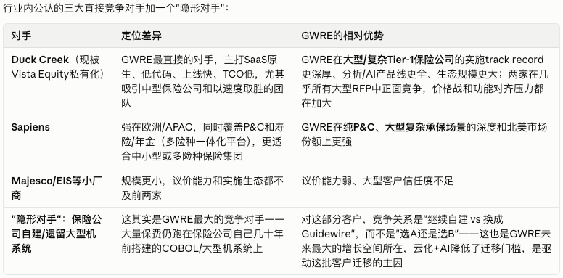
大型、复杂、风险厌恶型的P&C保险公司倾向选择GWRE，是因为（a）替换现有系统本身风险极高，一旦选定很难走；（b）GWRE在这类客户群体里积累的实施经验、合规内容库、标杆客户数量是竞争对手短期难以复制的；（c）云化之后，"留在GWRE"比"迁移到别处"在持续成本和风险上都更划算。

潜在风险
InsuranceSuite这种一体化架构未来可能被更"headless/API优先"的模块化平台挑战；
如果SI生态伙伴转向AI原生的实施工具，Guidewire目前依赖的"实施生态壁垒"可能在5–10年维度被削弱。

竞争
保险公司名单
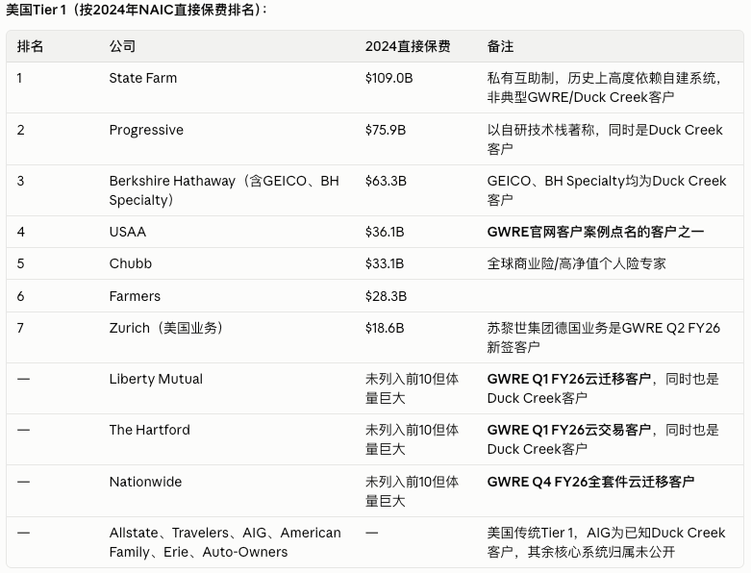
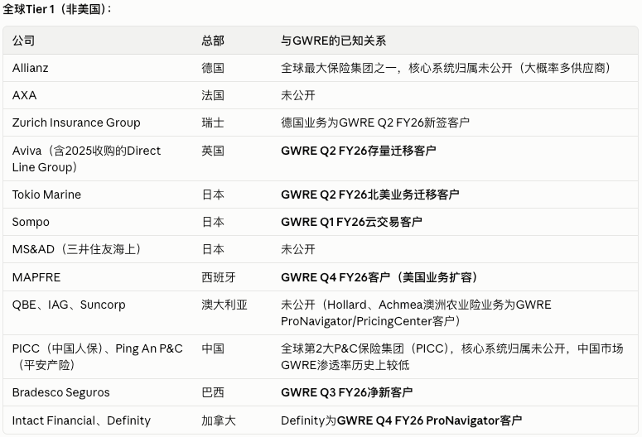
竞争对手名单
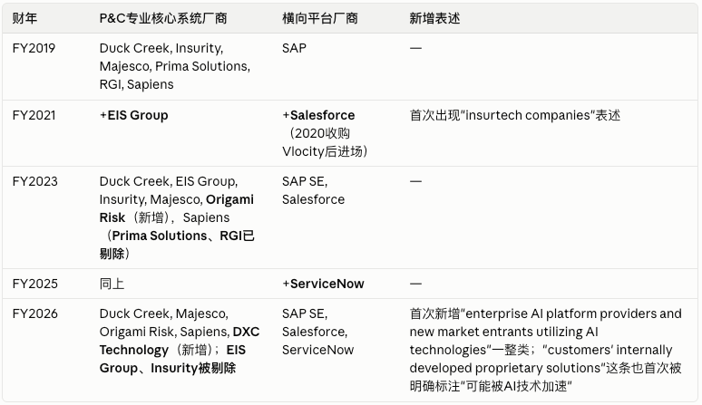
玩家在洗牌：EIS Group、Insurity、Prima Solutions、RGI这些十年前还在清单上的对手，陆续从FY2026版本里消失了。
DXC Technology是新面孔：DXC是IT外包服务巨头，旗下DXC Assure是老牌保险软件平台（自称"全球保险核心技术第一大供应商"，但这个说法更多来自其庞大的存量遗留系统外包基数，而非新签订单份额），FY2026首次被点名，说明GWRE开始在"云现代化替换遗留外包系统"这个场景里正面碰到DXC。
最大的结构性变化：AI原生新进入者被单独列为一类竞争对手，且10-K原文特别提醒"客户可能借助AI技术自建替代方案，从而降低或消除对我们产品的需求"。
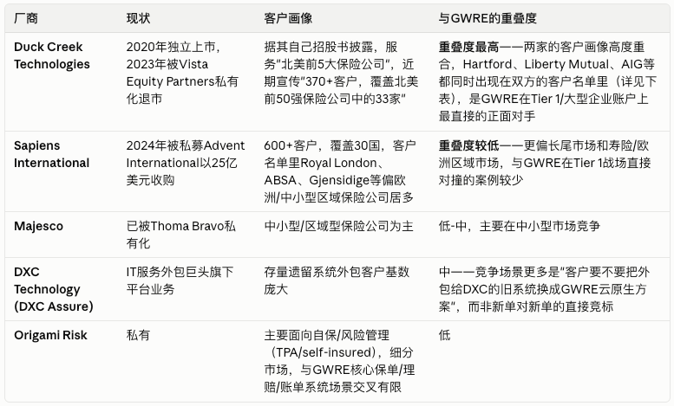

收入结构与增长质量
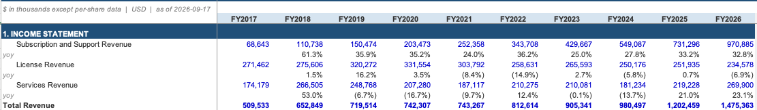
从收入来源看，Guidewire 的业务可拆分为三类：订阅与支持收入、许可收入和服务收入。
十年间公司完成了从"卖许可证的传统软件公司"到"订阅制云公司"的结构性反转——订阅收入占比从13.5%涨到65.8%，许可收入占比从过半萎缩到不足16%。
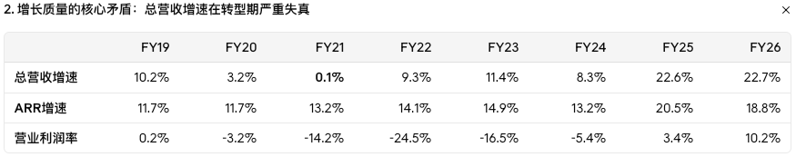
FY2021总营收几乎零增长（+0.1%），FY2022营业利润率甚至跌到-24.5%——如果只看GAAP总营收和利润，会误判成"公司增长停滞、严重亏损"。但同期ARR增速始终稳定在11-15%区间，从未失速。原因是收入确认口径切换的机械效应：许可模式下签一单钱和收入同时确认（前置），订阅模式下签一单要摊薄到5-7年合同期里逐年确认（后置）——业务实际上一直在健康增长，但报表收入被"摊薄效应"压住了，直到订阅收入基数够大、能覆盖许可收入下滑的缺口，总营收增速才在FY25/FY26跳升到22%+。
订阅与支持收入的10年Cagr为34%，FY26全年+32.8%仍在加速区间；许可收入已进入结构性收缩通道，未来它对总营收增速的拖累会持续减弱；服务收入的加速本质上是订阅收入未来增长的领先信号，而不是一块独立的利润业务。
隐含净新增ARR"（Implied Net New ARR）是用两期期末余额相减倒算出来的，它的性质是"净"增量——包含了新签、续约放量、也扣掉了流失（churn）的净额。但看ARR同比增速容易忽略技术效应。
FY24的隐含净新增ARR几乎未变（+2%），FY25突然跳涨75%，这是由于FY25/FY26 ARR增长的第一驱动力是存量客户的云迁移合同，而非新客户净流入。当前22%左右的ARR/营收增速，本质上还是在吃"存量客户搬家上云"这一波红利，管理层自己给的FY2027指引（+18%，环比回落）也印证了这个红利有天花板——未完成云迁移的存量客户总数。

用估算Billings（总营收+当期递延收入变动）和总营收增速对比，FY25分别是23.0% vs 22.6%，FY26是22.4% vs 22.7%——两者几乎完全同步，没有出现"递延收入被异常消耗、透支未来收入做当期增长"的迹象，也没有"收入确认了但钱还没收、递延收入异常堆积"的迹象。

盈利能力与经营杠杆
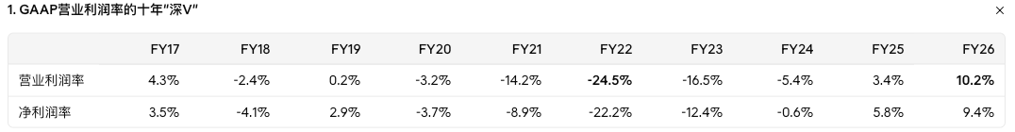
FY2022是全周期的谷底（营业利润率-24.5%），此后连续4年逐级修复到FY26的+10.2%。这条曲线和第一项讲的"总营收增速失真"是同一个故事的另一面：云转型早期，订阅收入摊薄确认压低了收入端，同时公司还要双线作战——一边维护存量许可客户的老系统，一边重建云原生技术栈和交付团队，成本端不降反升，两头挤压利润率，FY22是压力最大的年份。
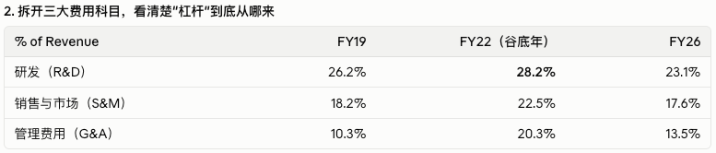
三条费用率都在FY22见顶后逐年回落，但回落的机制不是"降本"，而是"控制人头增长、让收入跑赢费用"。
FY22员工数+14.8%（大举扩张，对应云转型技术栈重建）
FY23员工数仅+1.2%，FY24仅+1.6%（近乎冻结招聘）
FY25回升到+8.7%，FY26+10.7%（利润率修复后重新扩张，大概率对应AI团队和销售产能投入）
FY23营收+11.4%、FY24营收+8.3%，而员工数几乎不增长——这两年营业利润率能从-24.5%修复到-5.4%，主要靠的是"人头冻结+收入自然增长"带来的经营杠杆，而不是产品/定价端的结构性改善。这是判断未来利润率弹性的关键：如果FY25-26的招聘重新加速被证明是"为了支撑下一轮增长的合理投入"，利润率修复能持续；如果是费用纪律松动，则需要警惕。
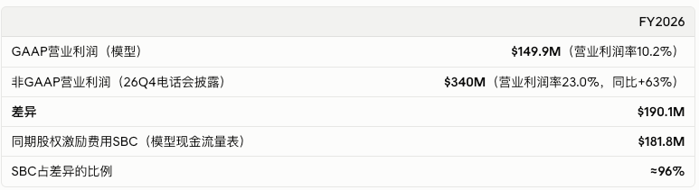
GAAP和非GAAP营业利润之间的差异，几乎全部就是股权激励费用（SBC）的加回，其他调整项（收购无形资产摊销、雇主薪酬税、汇兑损益等）加总起来只占约4%（~$8M）。近十年来，SBC/营收比例从14.1%（FY17）降到12.3%（FY26），是股权稀释和实际现金外经济成本的真实来源。

26Q4电话会给出FY2027指引：GAAP营业利润$197-217M，非GAAP营业利润$403-423M——绝对缺口从FY26的$190M扩大到约$200M左右，说明SBC费用还会继续以接近营收增速的斜率增长。
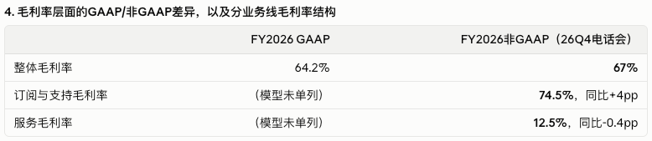
订阅与支持毛利率：26Q4全年74.5%，管理层在Q4电话会里明确说"已接近2028财年目标区间上限，向80%的长期目标推进"——这条毛利率曲线的持续抬升，本质上是云平台的规模效应在兑现，是判断"云转型是否真正创造价值"最直接的证据。
服务毛利率：长期在12%-14%区间徘徊，26Q1一度冲到23%后又回落（管理层解释是"投资额外产能、AI举措和更高分包商水平"压低了后续季度），FY27指引里甚至提到某季度服务毛利率"接近盈亏平衡"——服务业务的定位就不是利润中心，是订阅收入的"获客/上线成本中心"，服务收入的意义在于领先指示未来ARR，而不在于自身盈利。

现金流与资本配置
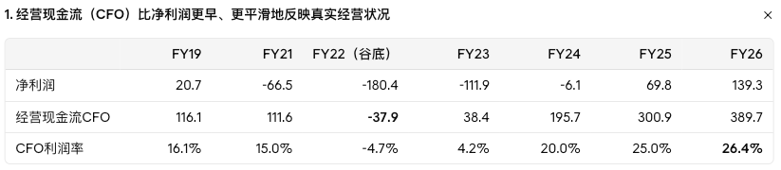
OCF与净利润长期背离的两个结构性原因
- 递延收入的变动持续为正贡献现金：订阅制“年度预付开票”定价模式的直接体现，“浮存金”效应会随着订阅收入基数扩大而持续增厚OCF。
- SBC加回规模巨大。
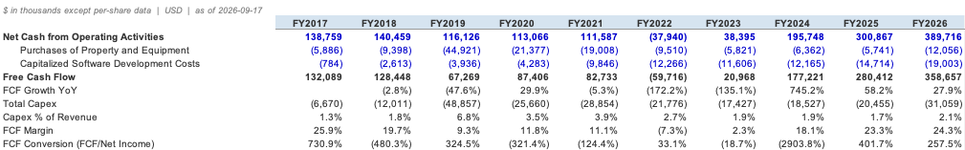
Capex常年只有营收的2%左右，GWRE把基础设施完全托管在AWS上，具有轻资产特征。
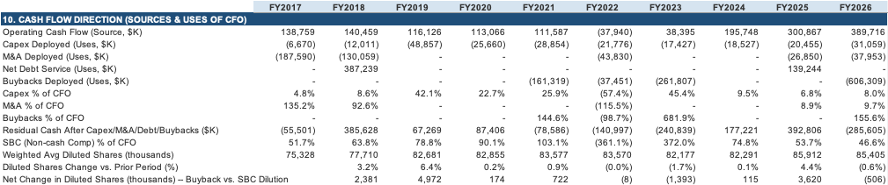
FY17-18是并购扩张期，靠融资输血。两年合计砸了3.2亿美元并购，FY18还专门发了3.87亿可转债。
FY19-20期间无并购无回购，OCF几乎全部投向资本开支，这两年是订阅收入替代license收入爬坡最痛的阶段，公司没有余力做任何股东回报动作。
FY21-26是资本回报期，但被SBC持续对冲。管理层在Q4电话会也提到"2026财年累计回购6.06亿美元，接近完成股份回购计划"——这更像是一次性、授权驱动的加速执行，而非常态化政策。

可转债再融资：公司在FY2018发行过一笔约$387M的可转债（当时用于早期扩张/并购），这笔债券临近到期时，FY2025选择用一笔全新的$690M 2029到期可转优先票据去置换，净效果是借新还旧的同时多融了约$140M，为后续FY2026的大规模回购提前储备了弹药。

并购规模克制，符合“楔子产品”战略：十年里没有出现过一次性改变公司体量的大并购，反而是持续的小额补强型收购：FY22 $43.8M（对应Cyence网络风险建模能力并入分析层）、FY25 $26.9M、FY26 $38.0M（对应Quantee定价AI和ProNavigator，即商业模式一节讲的"AI化"收购）。这印证了历史沿革里的判断：GWRE的产品扩张策略是"核心系统稳住、用小额并购持续往分析/AI层加码"，而不是靠大规模并购做大规模。

回购抵消SBC稀释：从FY2017到FY2026，公司十年里累计花了约$10.67亿美元做股票回购，但摊薄股数不仅没有下降，反而净增加了约1008万股（+13.4%）。
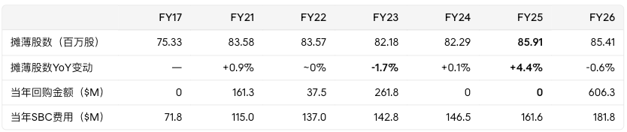

资产负债
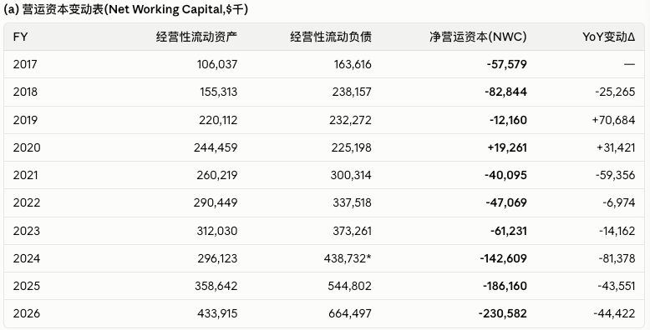
NWC常年为负、且负得越来越深，递延收入（客户预付款）撑住了公司运营。
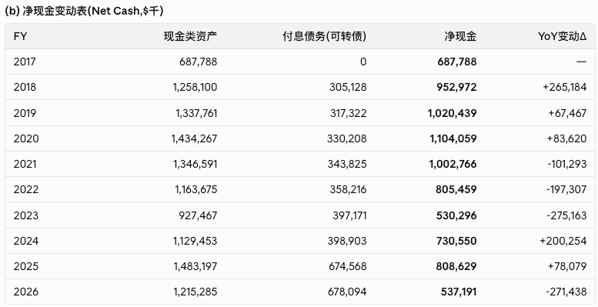
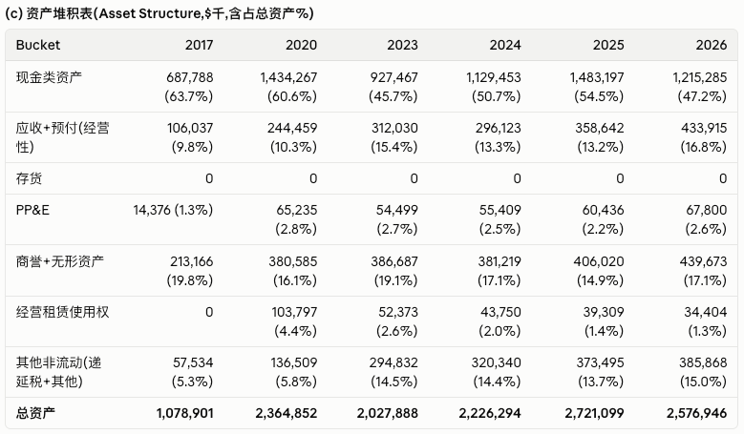
商誉+无形资产占比长期稳定在15-20%区间,没有大幅商誉减值迹象。

经营指标（KPI）
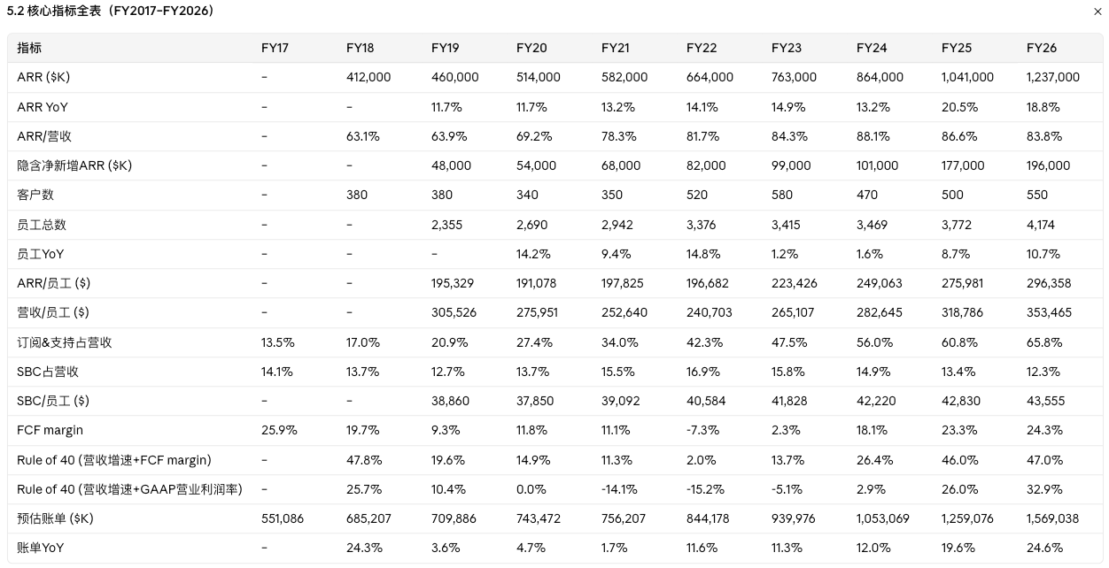
- ARR
ARR 是唯一一个公司持续披露、口径基本稳定的经营指标，近三年增速呈现"台阶式"抬升（14.9%→13.2%→20.5%→18.8%）。但从Q4 FY26电话会可以看到一个关键背景：这波增速抬升的主驱动力是存量客户的云迁移合同，而非新客户净增——管理层明确表示"不披露新客/迁移/提价的占比"，这意味着它的增长归因是一个黑箱，无法从披露中拆解出"纯新增业务"的有机增长率。
更进一步，完全爬坡ARR（fully ramped ARR）连续两年增速超过22%，持续跑赢总ARR增速——公司自己的解释是"合同开票额逐年递增+服务收入截留部分合同价值"，即当期ARR系统性低估了已签约但未完全生效的合同价值。这是一个正向的质量信号：账面ARR是保守披露，隐含的"已锁定但未反映"的增长动能大于报表数字。
- 留存率/流失率
GWRE 在四个季度电话会里从未披露过 Net Dollar Retention 或 Gross Retention 这类SaaS行业标配指标，唯一一次流失率相关的量化披露出现在Q4 FY26电话会：
"全年总ARR客户流失率低于1.5%，其中核心系统客户（占ARR基数绝大多数）流失率低于1%，为该指标有记录以来最低水平，拉动FY2026 ARR增长约1个百分点。"
这条披露质量本身也值得警惕：FY27指引里管理层明确说"假设客户流失率恢复至正常水平，未计入FY26的超低流失率贡献"——即FY26的1.5%/<1%是历史最优值而非常态，用它外推未来增长率会系统性乐观。
- 人效指标
ARR/员工从FY19的19.5万美元提升到FY26的29.6万美元（+52%），营收/员工则先降后升（FY21见底25.3万，FY26回到35.3万），完整反映了云转型的两阶段特征：早期订阅收入替代license收入压低人效，云化成熟后规模效应显现，人效重新爬升且斜率更陡。
- SBC强度
SBC占营收比重从FY22的16.9%峰值降至FY26的12.3%，SBC/员工也趋于平台化（4.2万美元附近），说明公司在保持人效扩张的同时，股权激励强度正在边际收敛。SBC占营收比重下降意味着未来回购对抗稀释的边际效率会提升。

地域结构
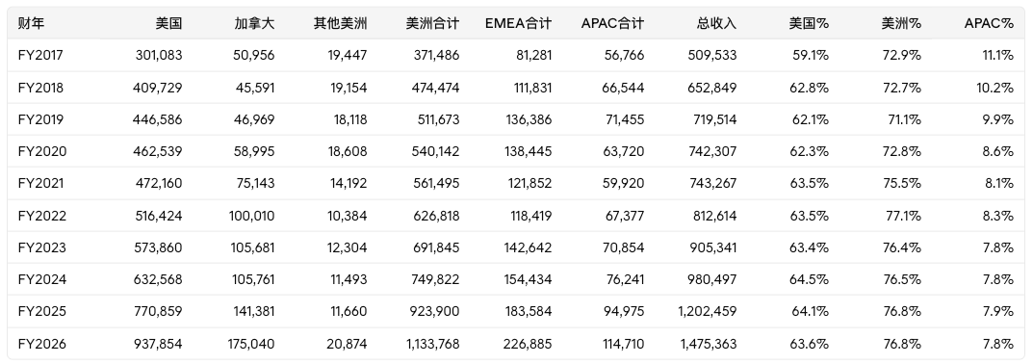
美洲收入占比从FY2017的72.9%上升到FY2026的76.8%，中间没有明显的均值回归迹象，过去4年（FY2022-2026）稳定在76-77%这个更高的平台上。
APAC占比从FY2017的11.1%持续下滑到FY2026的7.8%，9年里几乎是单调下降，且APAC收入的绝对额CAGR只有约8.1%（56,766→114,710），显著低于公司总收入CAGR（约12.6%）和加拿大收入CAGR（约14.7%）。
"其他美洲"收入十年几乎原地踏步，十年只涨了7%，而同期总收入涨了近190%，占比从3.8%萎缩到1.4%。
EMEA占比基本围绕15-19%窄幅波动，没有清晰的趋势方向。

GWRE的地理覆盖面很宽，但收入权重的地理集中度实际上是在收窄的。公司愈发依赖美国+加拿大这两个成熟市场（FY26合计占比76%），APAC这个理论上最大的增量市场（人口基数、P&C保费池潜力都不小）反而是十年里唯一持续掉份额的区域。

合同负债与收入确认质量
ASC 606下，衡量"收入确认质量"要看四类余额的交叉验证：递延收入（合同负债，客户已付/已开票但未确认。）、未开票应收账款（合同资产，已确认但未开票）、剩余履约义务RPO（已签约但未开票+未确认的全部backlog）、合同成本资本化（销售佣金等递延费用）。
- 递延收入
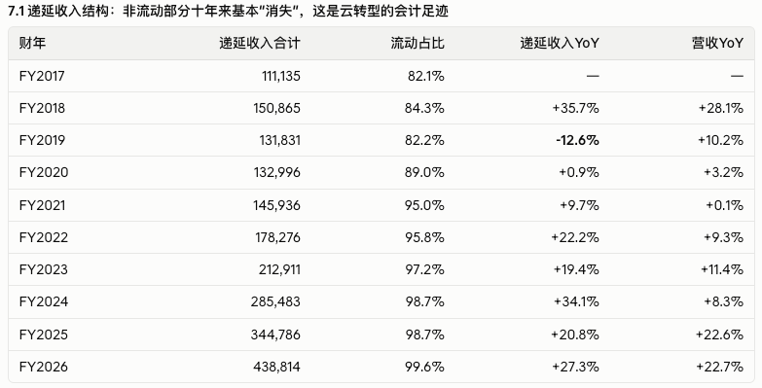
流动占比从FY2017的82%一路爬升到FY2026的99.6%，非流动递延收入实质上已经归零。这是license/maintenance买断制（多年期一次性开票、长尾确认）向Guidewire Cloud年度预付订阅制转型的直接会计后果。
GWRE在FY2019财年采用ASC 606新收入准则，导致FY2019递延收入下降12.6%。
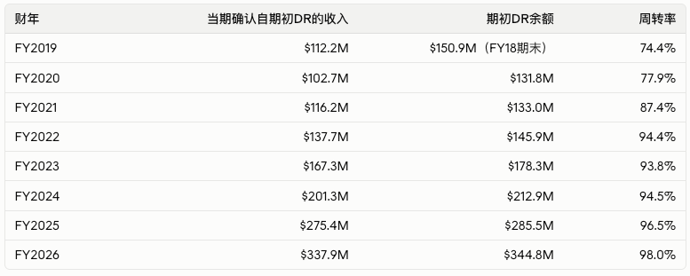
用"当期确认的、来自期初递延收入余额的收入 ÷ 期初递延收入余额"衡量周转速度，
周转率从74%提升到98%，递延收入余额里几乎全是"未来12个月内会转成收入"的部分，账面上"看起来很大"的合同负债，其实是短周期、高确定性的。同时，除FY2019/FY2020两年外，递延收入增速持续跑赢营收增速（FY2022-2026分别是22.2% vs 9.3%、19.4% vs 11.4%、34.1% vs 8.3%、20.8% vs 22.6%、27.3% vs 22.7%），说明预收款/新签的增长动能一直在营收确认之前先行显现。
- RPO
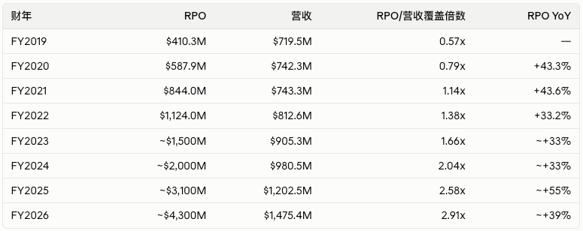
RPO涵盖递延收入之外，已签约但连发票都还没开的多年期合同价值，是比递延收入更完整的backlog指标。
RPO从FY2019到FY2026涨了约10.5倍，而同期营收只涨了约2.05倍——RPO增速持续是营收增速的3-4倍，覆盖倍数从0.57x膨胀到2.9x。这与Item 5里"fully-ramped ARR连续两年增速超过报告ARR增速"是同一个故事的另一种呈现方式：GWRE合同端已经签下的价值，远超当期财务报表能反映的规模。FY2025年报还专门加了一句此前年份没有的话——"there was an increase in the number of cloud arrangements that were longer in duration than the typical five year initial term"——即越来越多云合同的期限超过标准的5年，这进一步拉长了RPO转化为收入的周期，也解释了为什么覆盖倍数在FY2025这一年出现最陡的跳升（+55%）。这是一个高质量的正面信号（backlog兑现有可预见性），但也意味着仅看当期营收增速会系统性低估公司真实的业务增长动能，且RPO转化节奏本身正在被拉长，不能简单线性外推。
- "提前确认"或"过度资本化"
未开票应收帐款（合同资产）占营收比例在9%-14%区间波动，没有持续上升趋势，与营收基本同步增长，不存在“确认越来越领先于开票”的恶化迹象。
合同成本资本化（销售佣金）占营收比例的涨幅可控，与订阅收入占比持续提升，没有"突然大幅拉高资本化比例、人为压低当期销售费用"的异常跳升。

增长驱动因素
26Q4管理层将ARR长期增长目标从中期的15%提升至当前的17%-19%区间。
- 云迁移——当前最大驱动力，但本质是"存量客户的一次性红利"
管理层反复强调FY25/FY26的ARR加速"第一驱动因素都是云迁移合同（cloud transition agreements）"——即存量的license+本地部署老客户，把已经买断的InsuranceSuite迁移到Guidewire Cloud订阅。这不是新客户净流入，而是存量客户的商业模式转换，具有两个特征：
- 迁移常常是"整线打包"而非单个业务线（Q1电话会明确：大客户迁移趋向于把PolicyCenter/ClaimCenter/BillingCenter一起搬，而非按模块单独迁），这会放大每笔迁移交易的ARR规模；
- 迁移伴随扩容（架构现代化时顺带迁移此前未采购的核心组件，或新增数据分析产品——Q1的8个云交易里6个搭售了数据/分析产品，Q2的25笔交易都至少搭了1个数据分析产品），所以"迁移"和"扩张(expansion)"在公司口径里几乎无法拆开统计。
这个驱动力的上限是存量客户总数——Q4电话会里管理层自己承认FY2027指引18%（低于FY26的19%）的原因之一，正是"云迁移红利的天花板取决于存量客户总数"，FY27的节奏性回落已经体现这一点。FY26全年ARR客户流失率<1.5%，核心系统客户流失率<1%，"为该指标有记录以来最低水平，拉动FY26 ARR增长约1个百分点"。同时，Q4电话会指出"2027财年指引假设客户流失率恢复至正常水平，未计入2026年的超低流失率贡献"，那么FY27从19%降到18%的指引里，有一部分是可解释的均值回归，而不是需求走弱。
- 核心系统新客户/新增市场份额（Net-new logo）——增长的地基
Q1电话会Q&A中管理层明确："传统系统仍有大量空白市场，团队在赢得新客户方面表现扎实，今年预计新增多个新客户且该趋势将持续"。全年新增净新核心系统客户的具体案例：Q3的Bradesco Seguros（巴西战略级净新客户）、Q2的加拿大最大私营保险公司之一（80亿美元DWP的理赔系统现代化）。这部分是传统的"抢份额"逻辑，节奏比迁移平缓，但提供了增长下限的安全垫。
- 新产品动量（ProNavigator / PricingCenter / UnderwritingCenter）—— 增速最快但基数极小
这是FY26全年被反复强调、且季度间语气明显升温的一条线：
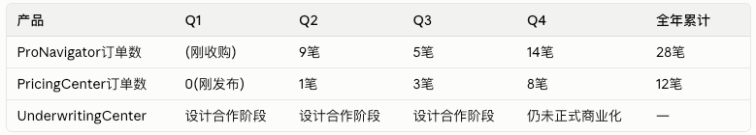
订单数逐季加速，且Q4首次拿下Nationwide这样的Tier 1标杆客户，管理层称其为"验证产品可在全球任何规模险企落地"的里程碑。但要注意三点纪律性的克制：
- 管理层全年拒绝披露这些新产品的ARR/收入贡献金额，Q4电话会被直接问到"能否披露AI原生产品的ARR贡献规模"，回答是"目前披露还不合适；
- 管理层自己承认，如果这些新产品独立销售（不绑定核心系统），爬坡曲线会比核心系统平缓很多；只有绑定核心系统销售时爬坡节奏才等同核心系统。当前ProNavigator的增长"主要来自现有客户交叉销售"，还没有验证成为独立获客产品的能力；
- 定位上，管理层把ProNavigator/PricingCenter更多定义为"提升核心系统赢单率的差异化砝码"，而非独立收入引擎——即它们的核心价值可能更多体现在拉高第1、2条驱动力的转化率，而不是自己贡献第三增长曲线。
- DWP定价结构 —— 被动的、几乎不需要销售动作的增长引擎
几乎所有产品按客户直接承保保费（DWP）的百分比定价，而非按坐席数。这意味着只要客户业务本身在增长（承保保费扩大），Guidewire的收入会自动同步增长，不需要额外销售动作——管理层称之为"与客户经济价值对齐"。但值得长期关注的结构性杠杆：保险行业本身的保费周期（目前处于房主/车险定价上行周期）会直接、免费地传导到GWRE收入。

- 风险点
- 大单的非线性特征：管理层坦承"公司业务以大额离散交易为主，偶尔出现部分交易延迟至下一季度"，这是判断单季度ARR不达预期时该有的先验。
- 大单首年ARR占比下降：Q4电话会明确"当前交易规模越大，首年ARR占预订额的比例通常越低，但完全爬坡后的ARR规模会更高"——这是管理层主动解释FY27 Q1指引低于市场预期的原因，本质上是"确认节奏变慢，但终值变大"的合同结构变化，与前述RPO/合同期限拉长互相印证。
- AI新产品的商业化仍不透明：管理层反复用"早期阶段""还不合适披露"来回避AI原生产品的具体ARR贡献，这条增长线目前只能靠订单数（12笔、28笔）这类前瞻指标去外推，缺少可验证的收入锚点。

估值
- 收入预测
分部门增速假设（FY27–36）
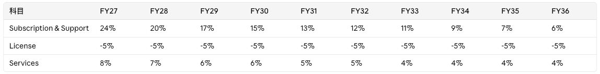
加权后总收入增速与规模（$M）
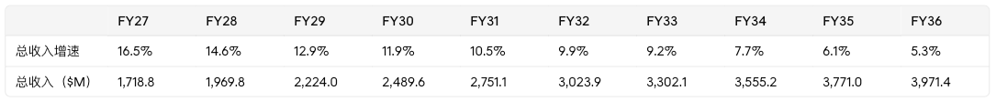
- 方法A：分项目 FCFF 模型
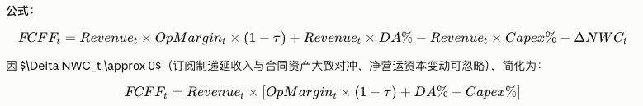
营业利润率路径（FY27 12.00% → FY36 25.00%，线性扩张 +1.44pp/年）
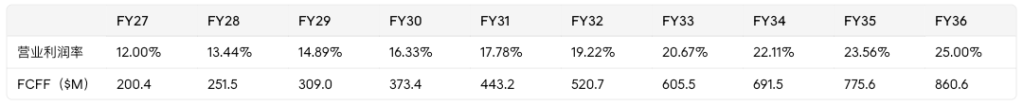
折现（WACC=9.5%）
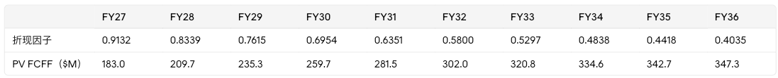
显性期FCFF现值合计 = $2,816.6M

- 方法B：OCF Margin 法（SBC中性化，交叉验证）
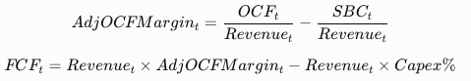
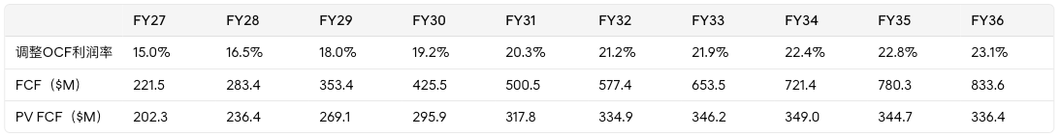
显性期FCF现值合计 = $3,032.7M

- 股价
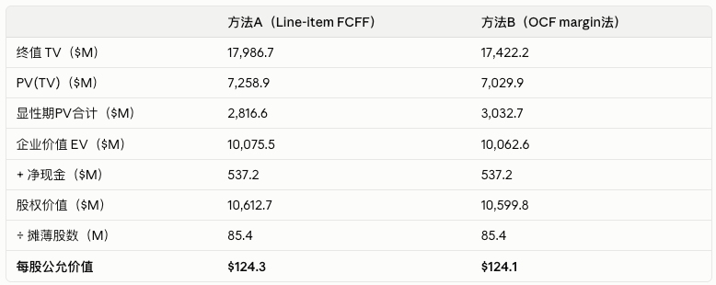
当前股价145美元，高出17%。

